Histoire du design interactif
Slide de Étienne Mineur présentant une histoire du design interactif!

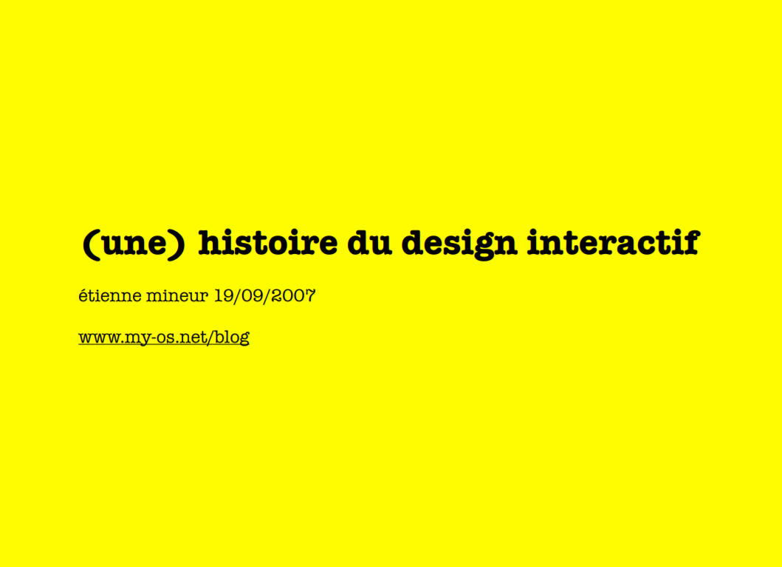
- PDF à télécharger
- Site des éditions volumiques
- Blog 1 Étienne Mineur: http://www.my-os.net/blog
- Blog 2 Étienne Mineur: http://www.my-os.net/archives

Retour au sommaire

